
Инструкция
по эксплуатации

Сделано в Германии
Мотораспылитель Solo
444/450/451

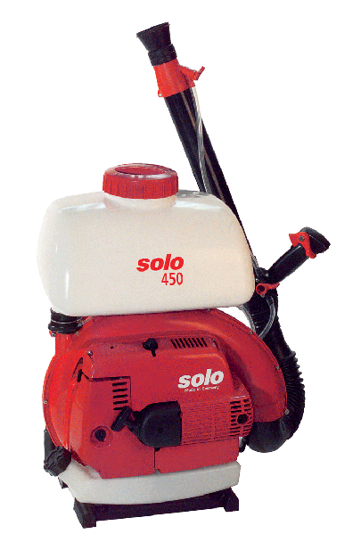

Внимание! Перед первым вводом опрыскивателя в эксплуатацию тщательно изучите настоящую инструкцию по эксплуатации и неукоснительно соблюдайте все предписания по безопасности!

Предисловие.

Уважаемые покупатели! Благодарим Вас за то, что Вы сделали свой выбор в пользу высококачественных продуктов SOLO.
Данный агрегат оснащен одноцилиндровым двухтактным двигателем внутреннего сгорания (цилиндр с никасиловым покрытием), произведенным по технологии компании Solo для достижения высокой мощности при незначительном расходе топлива, что гарантирует агрегату отличные эксплуатационные свойства.
Перед первым вводом пилы в эксплуатацию внимательно прочитайте настоящую инструкцию по эксплуатации и, прежде всего, безусловно выполняйте изложенные в ней предписания по безопасности!
Для обеспечения работоспособности Вашего опрыскивателя Solo на долгое время Вам необходимо строго следовать рекомендациям по техническому обслуживанию устройства, изложенным в настоящей инструкции.
Если после изучения данной инструкции по эксплуатации у Вас возникнут какие-либо дополнительные вопросы, торговые представители компании Solo с радостью ответят Вам на них.
В целях постоянного совершенствования нашей продукции мы оставляем за собой право на изменение комплектов поставки по форме, техническому наполнению и оснащению.
Также мы просим Вас отнестись с пониманием к тому факту, что на основании сведений и иллюстраций, содержащихся в данной инструкции, не могут возникнуть никакие правопритязания.

Условные обозначения.

 | Перед вводом в эксплуатацию, а также перед любыми работами, связанными с техническим обслуживанием, монтажом или очисткой устройства внимательно прочитайте инструкцию по эксплуатации.
 | При обращении с агрегатом соблюдайте особую осторожность.
 | Запрещается!
 | Перед запуском двигателя используйте средства защиты лица и органов слуха.
 | Используйте средства защиты органов дыхания.
 | Вблизи агрегата и места заправки запрещается курение!
 | Рядом с агрегатом и резервуаром с запасом топлива не должны находиться источники открытого огня.
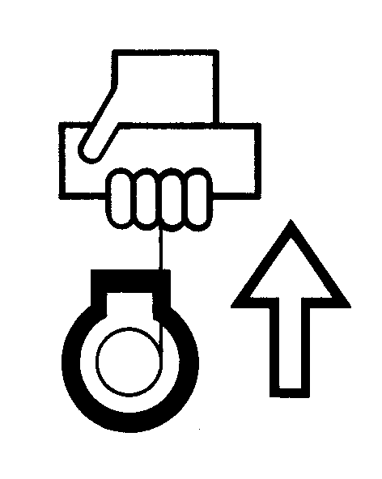 | Запуск двигателя.
 | Выключить двигатель.
 | При использовании агрегата и работах по его обслуживанию пользуйтесь защитными перчатками.
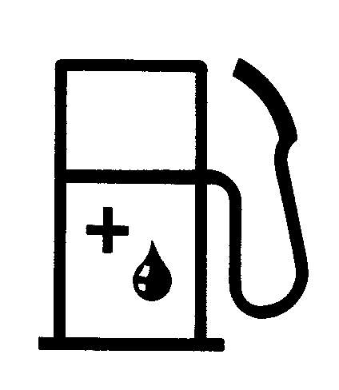 | Топливная смесь.
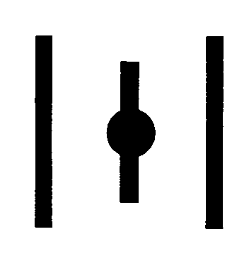 | Воздушная заслонка открыта. Рабочее положение.
 | Воздушная заслонка закрыта. Регулировка для холодного запуска.

Изнашивающиеся детали.

В зависимости от условий эксплуатации различные конструктивные элементы опрыскивателя подвергаются естественному износу (или естественному истиранию) и, вследствие этого, при необходимости должны своевременно заменяться. Нижеперечисленные изнашиваемые детали не подпадают под действие гарантийных обязательств изготовителя:
- воздушный фильтр;
- топливный фильтр;
- все резиновые элементы, соприкасающиеся с топливной смесью и распыляемым средством;
- свеча зажигания;
- пусковое устройство;

Содержание. Страница

1. Основные детали……………………………………………………….5
2. Технические характеристики………………………………………...6
3. Предписания по безопасности………………………………………7
3.1 Применение по назначению/указания по применению 7
3.2 Общие указания по безопасности 7
3.3 Средства персональной защиты 7
3.4 Охрана окружающей среды 8
3.5 Указания по осуществлению работ 8
4. Уход и техническое обслуживание…………………………………8
4.1 Техническое обслуживание – общие указания 8
4.2 Топливная смесь – информация 9
4.3 Свеча зажигания 10
4.4 Завершение работы и хранение. 10
4.5 Регулировка карбюратора 10
4.6 Техническое обслуживание – воздушный фильтр 11
5. Сборка………………………………………………………………………12
5.1 Монтаж разбрызгивателя 12
5.2 Монтаж рукоятки, трубки для распыления и форсунки 12
6. Запуск / остановка двигателя…………………………………………13
7. Указания по применению………………………………………………14
7.1 Регулировка ремней для переноски 14
7.2 Заправка средств для опрыскивания 15
7.3 Опрыскивание – информация 15
7.4 Опрыскивание – указания 16
7.5 Остатки средства для опрыскивания 17
7.6 Сетчатый фильтр при использовании принадлежностей 17
7.7 Проверка интенсивности подачи средства для опрыскивания 17
7.8 Опорожнение и очистка резервуара опрыскивателя 18
7.9 Области применения 18
8. План технического обслуживания……………………………………19
9. Принадлежности…………………………………………………………...20

Гарантия.

Производитель гарантирует безупречное качество изделия и принимает на себя все расходы по устранению неполадок (возникших в период действия гарантии, то есть, начиная со дня продажи) путем замены поврежденных деталей, в случае дефекта материала или производственного брака. Просим Вас обращать внимание на то, что в некоторых странах действуют специальные условия гарантии. В случае сомнения обращайтесь с вопросами к компании, продавшей Вам мототехнику. Являясь продавцом продукта, она ответственна за гарантию.
Мы просим Вас проявить понимание в отношении того, что гарантия не распространяется на нижеперечисленные причины, приведшие к повреждениям:

- Несоблюдение требований инструкции по эксплуатации.
- Невыполнение необходимых работ по техническому обслуживанию и ремонту.
- Повреждения, возникшие вследствие ненадлежащей настройки карбюратора.
- Износ вследствие естественного истирания.
- Явная перегрузка, вызванная продолжительным превышением верхнего предела мощности двигателя.
- Использование неразрешенных рабочих инструментов.
- Применение силы при обращении с бензопилой, ненадлежащий уход, неправомерное использование или несчастный случай.
- Повреждение в результате перегрева из-за загрязнений.
- Действия некомпетентных лиц или ненадлежащие попытки осуществления ремонта.
- Использование неподходящих запасных частей, а также неоригинальных запасных частей в том случае, если именно они явились причиной повреждений.
- Использование непригодных эксплуатационных материалов или материалов с истекшим сроком годности.
- Повреждение, связанные с условиями эксплуатации агрегатов, сдающихся внаем.

Очистительные работы, работы по уходу и регулировке не являются работами, находящимися в рамках предоставления гарантии. Любые гарантийные работы должны производиться специалистами специализированных мастерских, авторизованных производителем.

1. Основные детали
Рис. 1а, модель 444
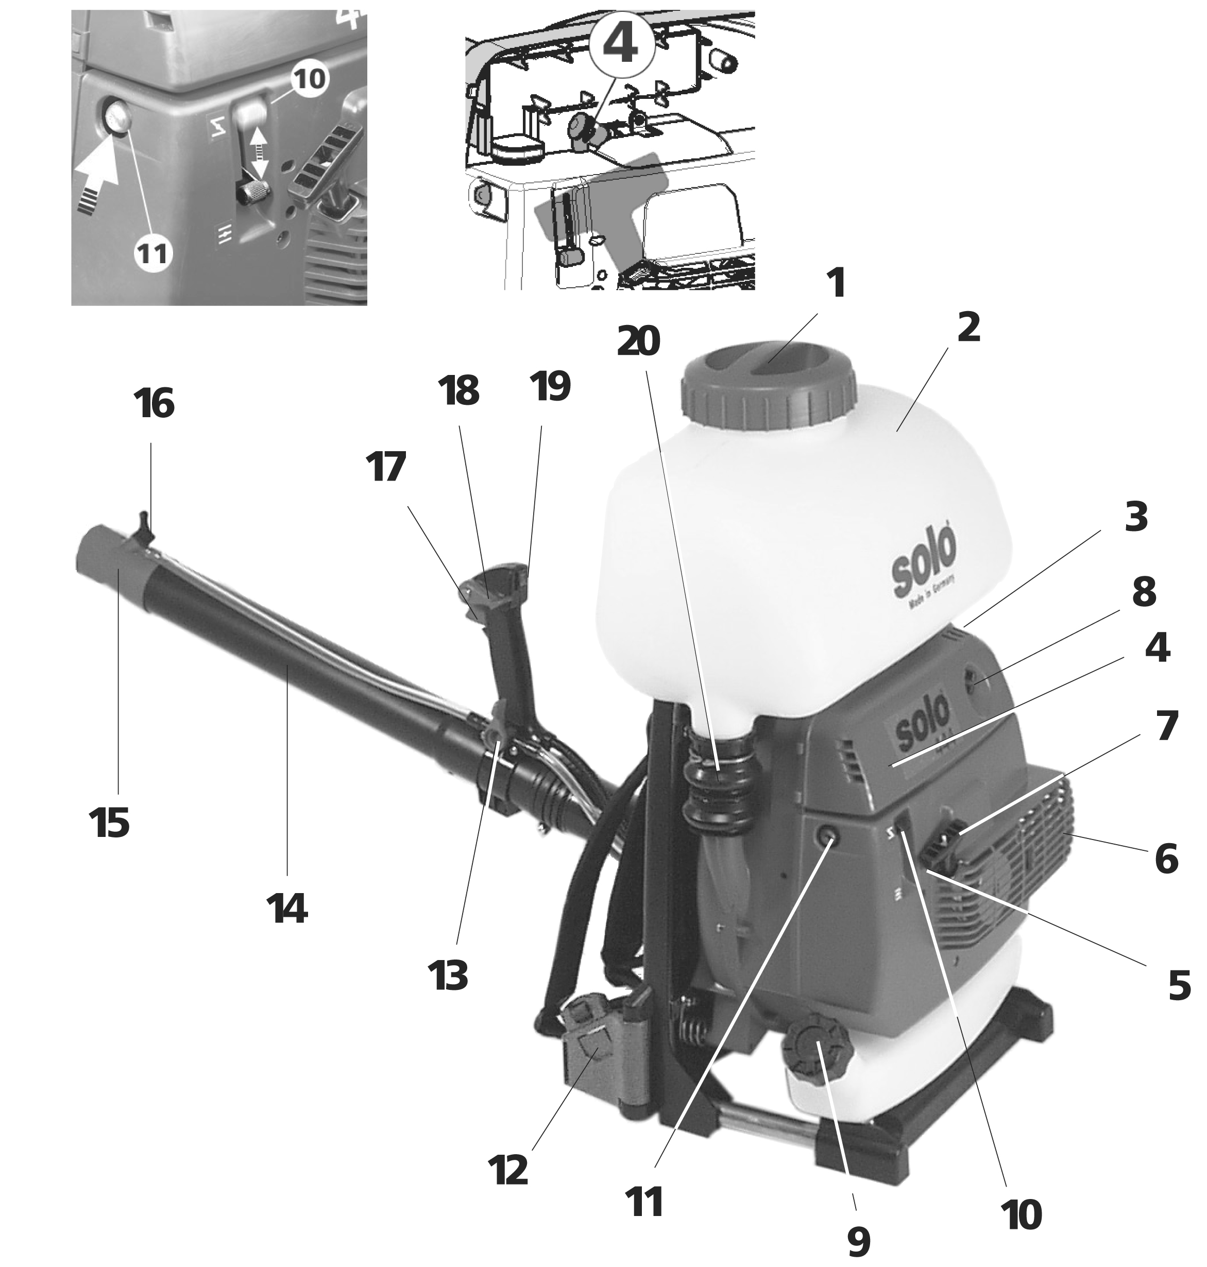

Рис. 1в, модель 450/451

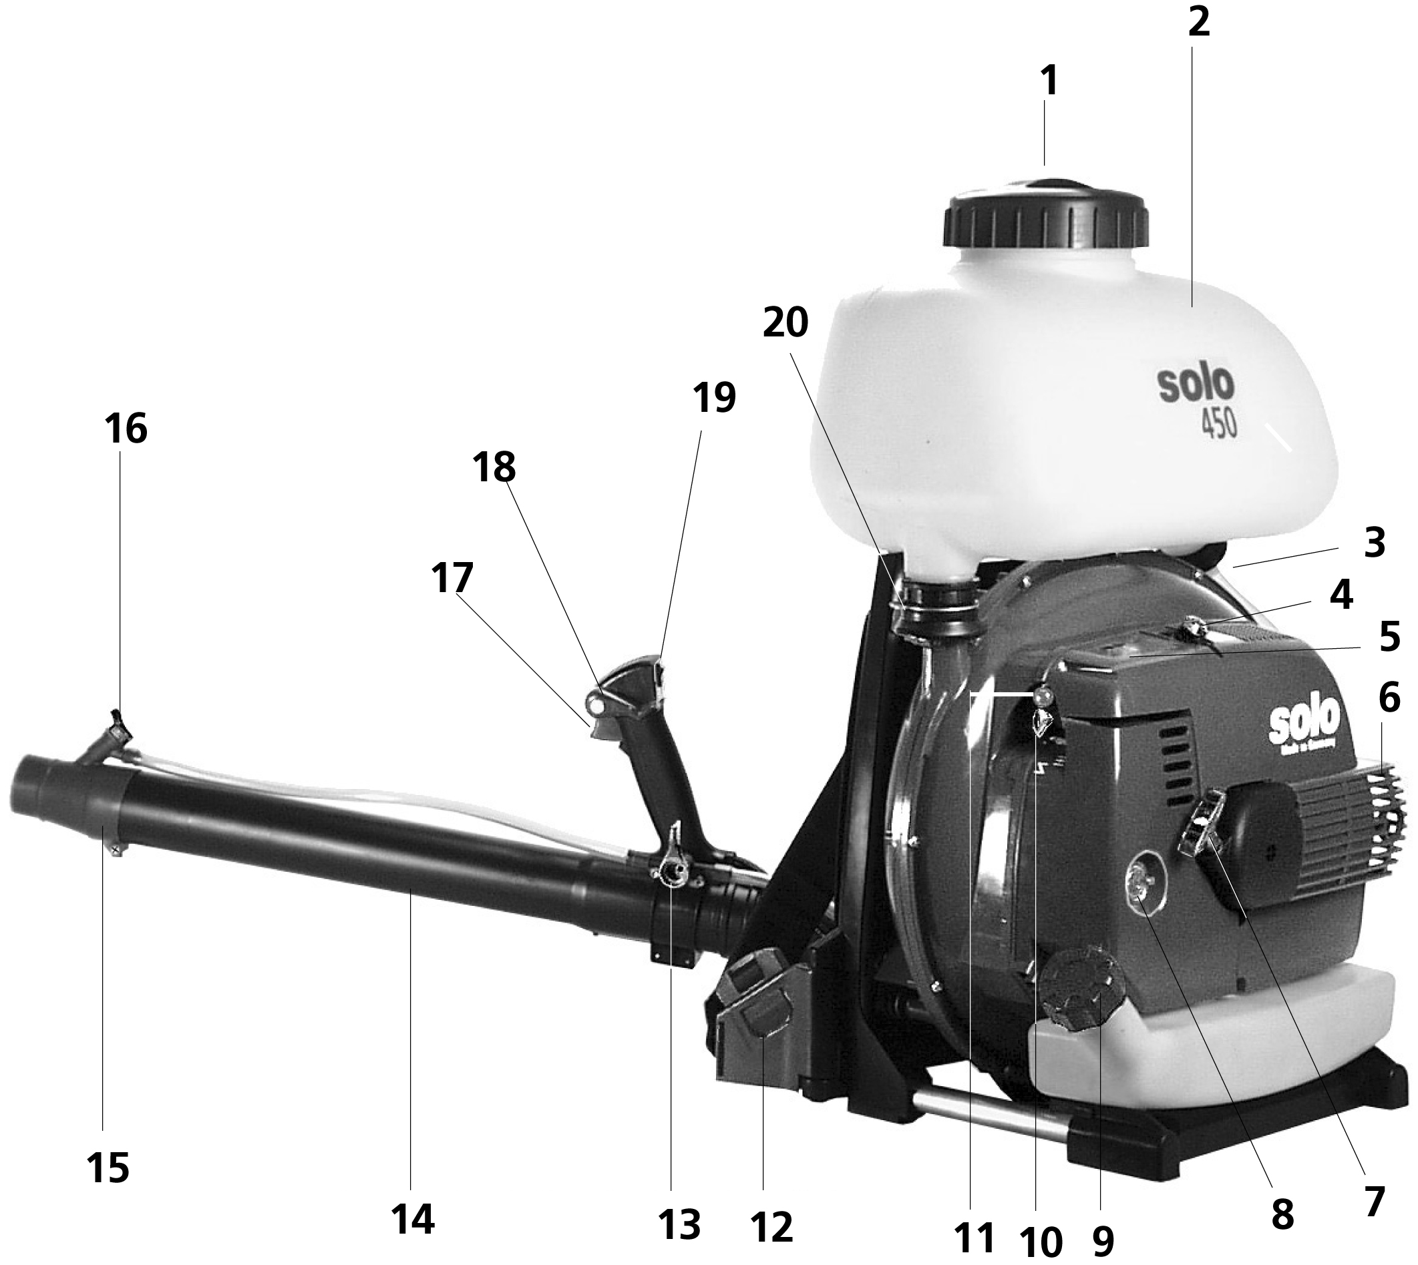

1. Крышка резервуара / заливочная машина с сетчатым фильтром.
2. Резервуар для рабочего раствора.
3. Выпускное отверстие для рабочего раствора.
4. Свеча зажигания.
5. Регулировочные винты карбюратора.
6. Глушитель.
7. Рукоятка стартера.
8. Крышка воздушного фильтра.
9. Крышка топливного бака.
10. Управление воздушной заслонкой.
11. Устройство подкачки (праймер).
12. Запорное устройство для ремня.
13. Запорный кран.
14. Трубка для распыления.
15. Форсунка.
16. Дозирующее приспособление.
17. Дроссельный рычаг.
18. Установочный рычаг.
19. Выключатель.
20. Вентиляция бака.

2. Технические характеристики.

Опрыскиватель | 444 | 450 / 451
Двигатель | Одноцилиндровый двухтактный двигатель Solo
Рабочий объём, куб. см | 40,2 | 53 / 66,5
Диаметр цилиндра/ход поршня, мм | 40 / 32 | 42/38 46 / 40
Вместимость топливного бака, л | 1,5 | 1,9
Соотношение компонентов топливной смеси  при использовании Solo Profi 2T  при использовании другого масла для двухтактных двигателей | 1 : 50 (2%)  1 : 25 (4%)
Расход топлива при макс. Мощности, кг/ч в соответствии с ISO 7293 | 0.8 |  | 1.3
Карбюратор | Независимый мембранный карбюратор с устройством подкачки и интегрированным бензонасосом.
Воздушный фильтр | Бумажный воздушный фильтр
Зажигание | Электронное зажигание от магнето, неизнашиваемое.
Вместимость резервуара, л | 13 | 13/21 (тип 450 -02)
Номинальный объем, л | 12 | 12/20 (тип 451- 02)
Размер ячеек сетчатой воронки, мм | 0,55
Остаток рабочего раствора, который агрегат уже не в состоянии распылять, мл | < 100
Размер ячеек сетчатых фильтров принадлежностей (не входят в основную комплектацию), мм | 0,32
Производительность по воздуху, кол-во воздуха – куб.м/ч | 900 | 1100 / 1400
Вес (в рабочем состоянии, с порожним топливным баком), кг | 9,5 | 10,8 / 11
Размеры (без трубки для распыления), мм | Высота: 690  Ширина: 500  Глубина: 260 | Высота: 690  Ширина: 550  Глубина: 280
Среднее число оборотов холостого хода, 1/мин | 2900/2200+200
Для установления приведенных ниже значений вибрационных ускорений и шумовых показателей оценивались различные режимы работы агрегата, в каждом случае отвечающие всем соответствующим нормам.
Уровень громкости звука L_{Peq} (EN ISO 3744), дБ | 89 | 90 / 94
Уровень звуковой мощности L_{Weq} (EN ISO 3744), дБ | 97 | 99 / 103
Вибрационные ускорения a_{hv,eq,} по EN ISO 5349, м/с2 | < 2 ± 1m/s2 | < 2 ± 1m/s2

3. Предписания по безопасности.

3.1 Применение по назначению/указания по применению.

- Эксплуатировать агрегат разрешается только в рамках той сферы применения, которая указана в настоящей инструкции по эксплуатации.
- Опрыскиватель можно применять для распыления средств защиты растений, одобренных соответствующими национальными разрешительными органами. Количество распространяемого рабочего раствора в определенной степени зависит от положения трубки для распыления.
- В том случае если в процессе осуществления работ трубка для распыления направляется вверх и по отношению к горизонтальной линии образует угол более 30°, то в соответствии с существующими в Германии положениями, пользователю следует применять жидкостно-кольцевой вакуумный насос, поставляемый в качестве принадлежности.
- Кроме того, существует возможность использовать агрегат в качестве разбрасывателя гранулята (например, минеральных удобрений , корма для рыб или семян травы) – принадлежности, поставляемые на заказ (использование разрешается только без жидкостно-кольцевого вакуумного насоса).
- Также опрыскиватель можно использовать ( с порожним резервуаром и без жидкостно-кольцевого вакуумного насоса) для удаления листвы, травы, бумаги, пыли или снега (например, в скверах, на стадионах, парковках или въездах).
- Разрешается использовать опрыскиватель только для осуществления работ, для которых он предназначен, любые другие работы – запрещены!
- При выполнении любых работ следует безусловно выполнять все указания по
безопасности.

3.2 Общие указания по безопасности.
В связи с условиями транспортировки опрыскиватель поставляется в частично разобранном состоянии – поэтому перед первым вводом в эксплуатацию его необходимо доукомплектовать (см. рис 4А – 4D). Вводить агрегат в эксплуатацию разрешается только в полностью укомплектованном состоянии.
Перед первым вводом агрегата в эксплуатацию тщательно изучите настоящую инструкцию по эксплуатации, в дальнейшем – сохраняйте инструкцию. Неопытным пользователям (в первый раз применяющим подобное устройство) следует обратиться за соответствующим инструктажем к продавцу или специалисту.

В зоне проведения работ оператор опрыскивателя несет ответственность перед третьими лицами за возможные повреждения. Осуществляйте любые работы только находясь в хорошем физическом состоянии. Усталость оператора или болезненное состояние являются причинами невнимательности.
Во время работы действуйте осторожно и осмотрительно.
Никогда не работайте, находясь под воздействием алкоголя или наркотических средств. Воздушная струя (факел) имеет очень высокую выходную скорость, в связи с этим запрещается направлять ее на людей или животных.

3.3 Средства персональной защиты.
Для того чтобы избежать повреждений головы, глаз, рук и ног, а также повреждений органов слуха, оператору следует использовать нижеперечисленные средства защиты.
Необходимо использовать подходящую одежду (т. е. плотно прилегающую, но не затрудняющую движений). Не надевайте халатов, коротких брюк, сандалий, откажитесь от шалей, галстуков, украшений и прочих предметов одежды, способных зацепиться за кустарник или сучья.
Защищайте лицо и глаза с помощью специальной защиты лица или защитных очков. В соответствующих случаях в целях предотвращения отравления следует использовать респиратор. Во избежание повреждений органов слуха следует использовать соответствующие средства персональной защиты (такие как наушники, капсулы, восковые заглушки и т. п.).
Используйте прочную обувь с нескользящей подошвой.
Кроме того, следует придерживаться всех требований техники безопасности, распространяемых соответствующими профессиональными союзами.

3.4 Защита окружающей среды.

При эксплуатации агрегата не забывайте об окружающей среде.

- Обращайте внимание на животных, которые могут появляться в зоне проведения работ.
- Не забывайте о том, что шум также является негативным фактором для окружающей среды. Старайтесь по возможности не работать во время отдыха других людей (в зависимости от местности это время может варьироваться).

3.5 Указания по осуществлению работ.

- При приближении к объекту проведения работ двигатель опрыскивателя должен работать на холостых оборотах. Только подойдя к объекту вплотную, нажмите на дроссельный рычаг, выжав «полный газ», после чего откройте подачу рабочего раствора.
- На расстоянии 15 м в окружности от места работы не должно находиться других людей. Особое внимание следует обращать на детей и животных. Подхваченные струей распыляемой жидкости частицы могут отскакивать от различных предметов и наносить повреждения находящимся поблизости людям.
- Никогда не работайте, стоя на неустойчивой поверхности. Особое внимание обращайте на пни, корни, канавы и прочие объекты, о которые можно споткнуться.
- Проявляйте повышенную осторожность при осуществлении работ на склонах.
- Никогда не дотрагивайтесь до горячей выхлопной трубы.

4. Уход и техническое обслуживание.

4.1 Техническое обслуживание – общие указания.

По истечении времени приработки (приблизительно 5 рабочих часов) необходимо проверить плотность посадки всех доступных винтов и гаек (за исключением винтов регулировки карбюратора). В случае необходимости – подтяните соответствующий винт или гайку.

- Любые работы по очистке, техническому обслуживанию или ремонту производите только при выключенном двигателе и отсоединенном свечном наконечнике. Исключение составляют работы по регулировке холостого хода и карбюратора.
- Любые работы, не описанные в настоящей инструкции по эксплуатации, должны проводиться сотрудниками специализированных мастерских, авторизованных компанией Solo. При этом разрешается использование только оригинальных запасных частей.
- Запрещается вносить в опрыскиватель какие-либо изменения – тем самым Вы ставите под угрозу собственную безопасность.
- Вблизи источников открытого огня запрещается хранение агрегата, а также проведение любых работ по его техническому обслуживанию.
- Регулярно проверяйте уплотнение/вентиляцию крышки бака. Используйте исправные свечи зажигания. Проверяйте провод зажигания на предмет возможных повреждений.
- Не эксплуатируйте опрыскиватель без глушителя или с неисправным глушителем (существует опасность воспламенения, а также опасность повреждения органов слуха).
- Не дотрагивайтесь до разогретого глушителя.

- При транспортировке опрыскивателя в автомобиле позаботьтесь о том, чтобы агрегат занимал устойчивое положение – это предотвратит утечку топливной смеси.
- При длительном хранении агрегата, а также при его пересылке топливный бак опрыскивателя должен быть полностью опустошен.

4.2 Топливная смесь – информация.

Бензин и масло
Ваш опрыскиватель оснащен высокопроизводительным двухтактным двигателем, который должен заправляться смесью бензина и масла или специальными готовыми топливными смесями для двухтактных двигателей, которые можно приобрести в специализированных магазинах.
Важно: для приготовления топливной смеси для двигателя опрыскивателя можно использовать неэтилированный бензин с октановым числом 92 , 95 или 98 (не использовать бензин с октановым числом менее 92).

Соотношение составных частей
При условии использования предлагаемого нами специального масла для двухтактных двигателей - “SOLO Profi 2T”, мы рекомендуем придерживаться соотношения составных частей масла и бензина как 1: 50 (2%).
При использовании других марок масел для двухтактных двигателей мы рекомендуем придерживаться соотношения составных частей – 1:25 (4%).
Указание: готовую смесь не храните дольше 3-4 недель.

Таблица составления топливной смеси.

Количество бензина, литры | Количество масла, литры  При применении масла SOLO Profi 2T, 2% (1: 50) | Количество масла, литры  При применении другого масла для двухтактных двигателей, 4% (1:25)
1 | 0,020 | 0,040
5 | 0,100 | 0,200
10 | 0,200 | 0,400

Предписание на время приработки:
Для первых пяти заправок топливного бака даже при использовании рекомендованного нами специального масла для двухтактных двигателей всегда применяйте одно и то же соотношение бензина и масла - 1:25 (4%)!

- Запрещается курение, поблизости не должно быть никаких источников открытого огня.
- Прежде чем начинать заправку, дайте двигателю остыть.
- Топливо может содержать вещества, схожие с растворителями. Не допускайте контакта нефтепродуктов с кожей или органами зрения. При заправке пользуйтесь перчатками. Чаще меняйте и очищайте защитную одежду. Не вдыхайте пары топлива.
- Старайтесь не проливать бензин или масло. Если бензин или масло все же пролились, необходимо немедленно очистить агрегат. Избегайте контакта топлива с одеждой. Если топливо попало на одежду, немедленно замените ее.
- Обращайте внимание на то, чтобы бензин или масло не попадали на землю (опасно для окружающей среды). Используйте подходящую подстилку.
- Не осуществляйте заправку, находясь в закрытых помещениях. Пары бензина имеют свойство скапливаться у поверхности пола (существует опасность взрыва).
- Бензин и масло храните и транспортируйте только в подходящих резервуарах, которые должны быть соответствующим образом маркированы. Исключите доступ детей к бензину и маслу.
- При работе следите за тем, чтобы не вдыхать выхлопные газы двигателя. Эксплуатация опрыскивателя в закрытых помещениях запрещается.

При обращении с топливными смесями необходимо проявлять повышенную осторожность и осмотрительность. Неукоснительно выполняйте все указания по безопасности!
- Осуществляйте заправку только при выключенном двигателе!
- Позаботьтесь о том, чтобы вокруг места заправки было чисто.
- Отверните крышку топливного бака и залейте топливную смесь только до нижней кромки патрубка. Не заливайте избыточное количество топливной смеси и по возможности используйте при заправке воронку с сеткой.
- Действуйте осторожно, старайтесь не проливать топливную смесь.
- Затем снова плотно закрутите крышку топливного бака.

4.3 Свеча зажигания.

Свечи зажигания (калильное число 200) имеются в продаже, например, под следующими обозначениями:

BOSCH WSR6F
CHAMPION RCJ-6Y или сопоставимые.

Предписанный межэлектродный зазор свечи зажигания составляет 0,5 мм.

Регулярно через каждые 50 часов работы необходимо проверять состояние свечи зажигания. Если электроды сильно обгорели – замените свечу зажигания.

4.4 Завершение работы и хранение.

Хранить опрыскиватель следует в сухом защищенном месте, недоступном для детей.

При использовании предлагаемого нами специального масла для двухтактных двигателей - “SOLO Profi 2T” не требуется никаких особых условий хранения.

Прежде чем определить опрыскиватель на длительное хранение, полностью опустошите топливный бак.

4.5 Регулировка карбюратора.
На заводе-изготовителе устанавливаются оптимальные настройки карбюратора. При этом в зависимости от местности, в которой проходят работы (горы, равнина) может возникнуть потребность в корректировании регулировки карбюратора.
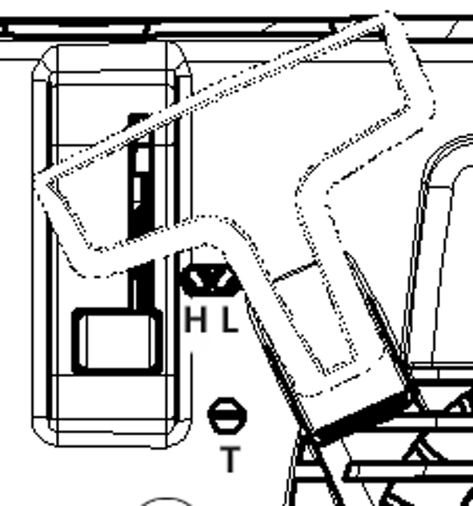
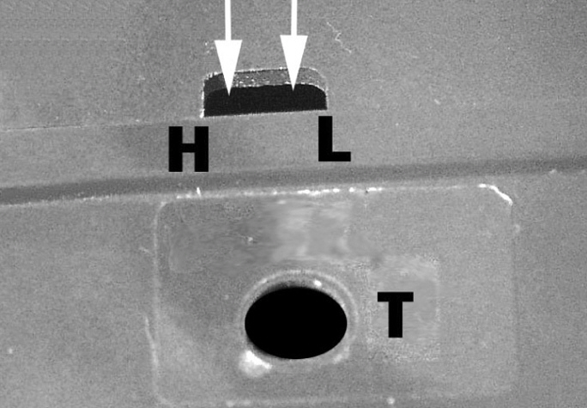

Рис. 2А, модель 444 Рис. 2В, модель 450/451
Карбюратор имеет 3 регулировочных винта:
- ограничительный винт холостого хода “T”;
- винт регулирования состава горючей смеси на холостом ходу “L”;
- винт регулирования состава горючей смеси при полной нагрузке двигателя “Н”;

Настройка регулировочных винтов карбюратора “L” (горючая смесь холостого хода двигателя) и “H” (горючая смесь при полной нагрузке двигателя) может осуществляться только в авторизованной специализированной мастерской.

Незначительную корректировку настроек в соответствии с приведенной в технических характеристиках средней частотой вращения при холостом ходе можно произвести с помощью ограничительного винта холостого хода “T” (при этом необходимо использовать тахометр) следующим образом:

- Если частота оборотов при холостом ходе слишком высока, следует немного повернуть ограничительный винт холостого хода “T” в направлении против часовой стрелки.
- Если частота оборотов при холостом ходе слишком низкая (двигатель глохнет на холостом ходу), следует немного повернуть ограничительный винт холостого хода “T” в направлении по часовой стрелке, добившись того, чтобы двигатель работал устойчиво.
В случае если не удается добиться оптимальной настройки карбюратора с помощью изменения положения ограничительного винта холостого хода “T”, Вам следует обратиться в специализированную мастерскую для установки оптимальных настроек карбюратора.

Нижеперечисленные указания предназначены для специалистов авторизованных специализированных мастерских:

Информацию о первоначальных установках можно получить в нашей сервисной службе или запросить на нашем интернет-сайте для дилеров www.part-and-more.org.

Для карбюраторов D-CUT:

Для корректировки регулировочных винтов карбюратора “L” (горючая смесь холостого хода двигателя) и “H” (горючая смесь при полной нагрузке двигателя) следует использовать карбюраторный ключ D-CUT.

Для карбюраторов с Limitercaps:

Регулировочные винты “L” (горючая смесь холостого хода двигателя) и “H” (горючая смесь при полной нагрузке двигателя) могут изменять свое положение только в ограниченном диапазоне.

Для того чтобы добиться корректной настройки карбюратора воздушный фильтр должен быть чистым!
Перед началом настройки двигатель должен прогреться.

Правильная настройка карбюратора способствует максимальной производительности двигателя. В процессе настройки обязательно используйте тахометр! Не устанавливайте завышенную (выше регламентированной) частоту оборотов – это может привести к повреждению двигателя!

4.6 Техническое обслуживание – воздушный фильтр.

Воздушный фильтр задерживает частицы грязи из воздуха, поступающего в камеру сгорания, тем самым уменьшая износ двигателя.

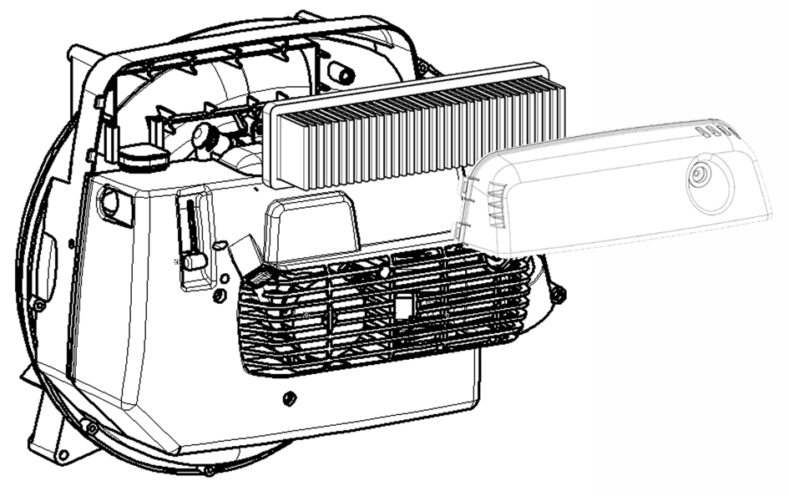
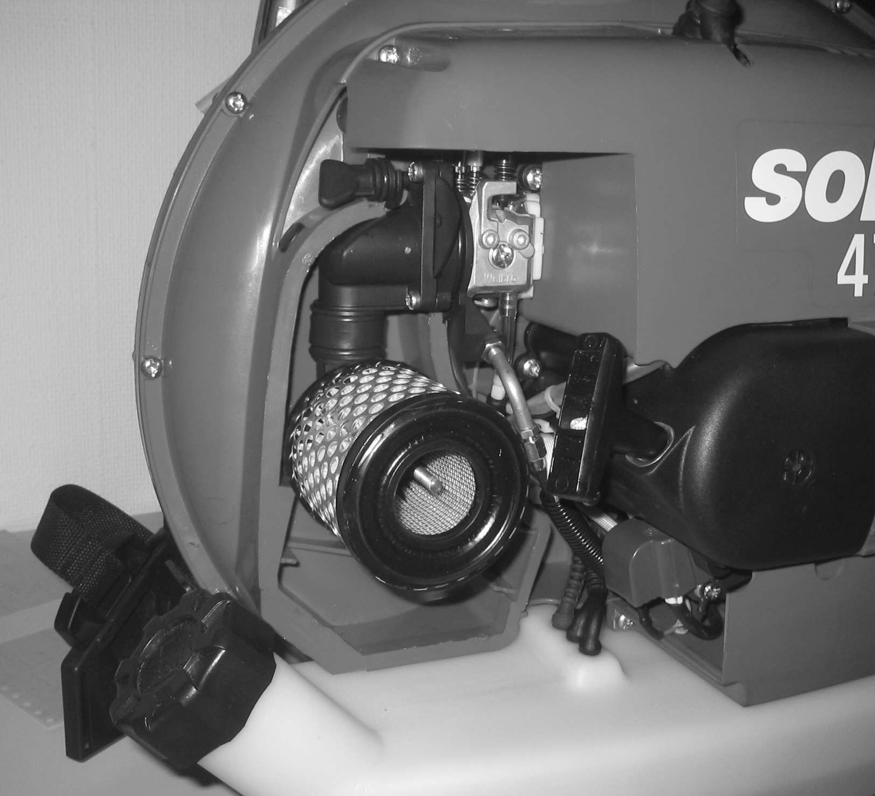

Рис. 3А, модель 444 Рис. 3в, модель 450/451
Регулярное техническое обслуживание продлевает срок службы агрегата.
Загрязненный воздушный фильтр становится причиной ухудшения рабочих характеристик двигателя. Загрязнение фильтра ведет к увеличению расхода топлива и как следствие к росту содержания вредных веществ в выхлопных газах. Кроме того, затрудняется запуск двигателя.

Если опрыскиватель используется в течение целого дня, очистку воздушного фильтра следует производить ежедневно, а если работы проводятся в условиях значительной запыленности, то и в перерывах между использованием агрегата.

Наилучшим способом очистки фильтра являются простое выстукивание.

Запрещается продувать воздушный фильтр при помощи сжатого воздуха, производить его очистку во влажном или намоченном состоянии, а также погружать фильтр в ванну с маслом или очищающим раствором!

В случае если при надлежащей регулировке карбюратора частота оборотов двигателя ощутимо снизилась, то это значит, что воздушный фильтр засорен и требуется его замена на новый (номер заказа: для модели 444 – 20 48 282, для модели 450/451 – 20 48 280).

Понижение частоты оборотов двигателя, ставшее следствием засорения воздушного фильтра, ни в коем случае нельзя компенсировать за счет некорректной дополнительной регулировки карбюратора. Подобные действия приведут к перегрузке двигателя, что чревато для него серьезными повреждениями.

Гарантийные обязательства не распространяются на повреждения двигателя, ставшие следствием ненадлежащего ухода.

Для извлечения воздушного фильтра снимите крышку фильтра, отвинтив крепежный винт (рис. 1, поз.8).

5. Сборка.
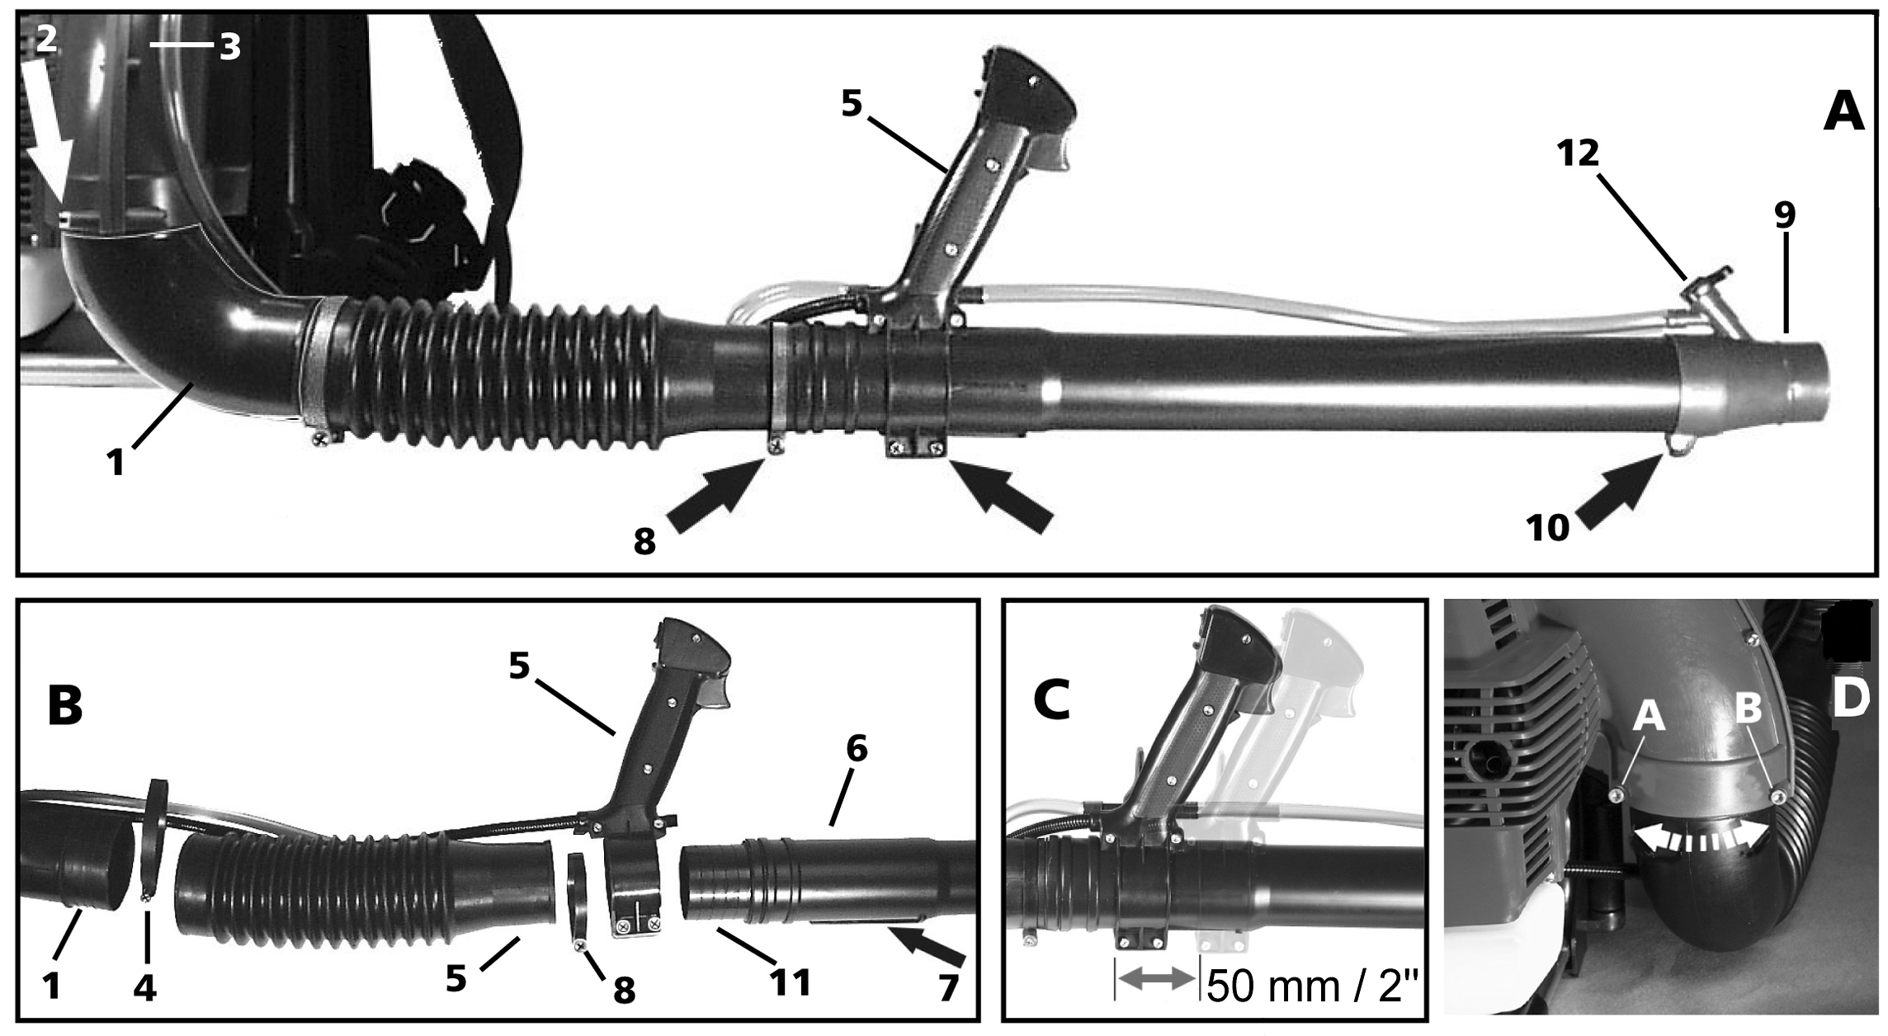

Рис. 4

Перед первым вводом в эксплуатацию необходимо полностью укомплектовать агрегат.
5.1 Монтаж разбрызгивателя.

Направив колено нагнетателя (1) вперед, в направлении распыления, подсоедините его к корпусу нагнетателя, зафиксировав двумя винтами (рис. 4D, А+В). Обратите внимание на некоторую способность к вращательным движениям. Подсоедините гофрированный шланг к колену нагнетателя и зафиксируйте его с помощью хомута (4).

5.2 Монтаж рукоятки, трубки для распыления и форсунки.

Подсоедините рукоятку (5) (лучше всего движением спереди назад) к трубке для распыления (6) , после чего, выбрав подходящее положение (рис. 4С), прикрутите ее. С помощью направляющей секции (7) на трубке для распыления устанавливается вертикальная позиция.

Подсоедините трубку для распыления, вставив запрессованную вращающуюся муфту (11) до упора в гофрированный шланг, зафиксируйте ее и закрепите с помощью хомута (8).

Указание: держа трубку для распыления за рукоятку, ее можно слегка поворачивать / вращать внутри гофрированного шланга. Следите за тем, чтобы шланговые / кабельные соединения не были разобщены или надломлены.

Подсоедините форсунку (9) к трубке для распыления (вертикально по отношению к рукоятке) и закрепите ее (10).

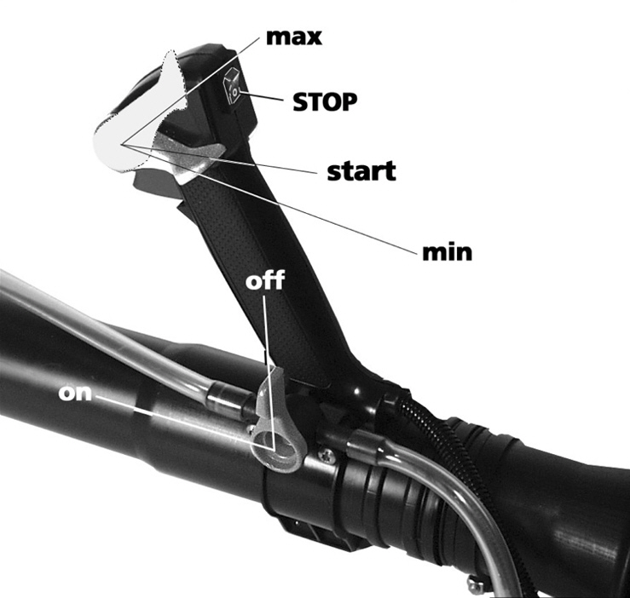
Плотно насадите шланг для жидкости на ниппель рукоятки и форсунку. Прикрепите его к гофрированному шлангу. Закройте запорный кран (вертикальная позиция). После этого залейте рабочий раствор и проверьте всю систему на герметичность.

6. Запуск / остановка двигателя.
Запуск холодного двигателя.
Рис. 5

- Переведите выключатель в рабочее положение «I» и закройте запорный кран (OFF).
- Установочный рычаг поставьте в положение “min” (двигатель будет запускаться на холостом ходу).
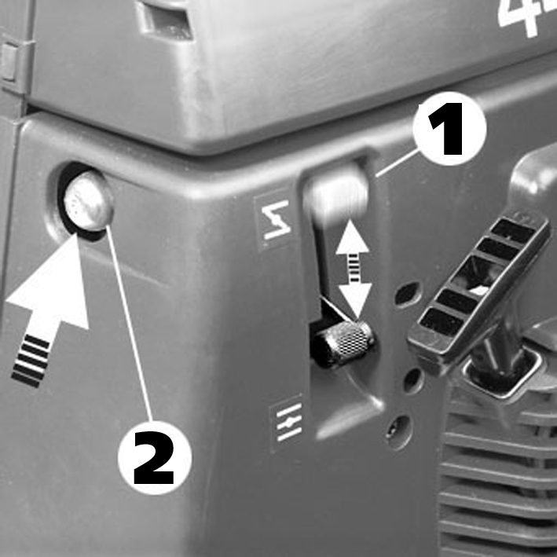
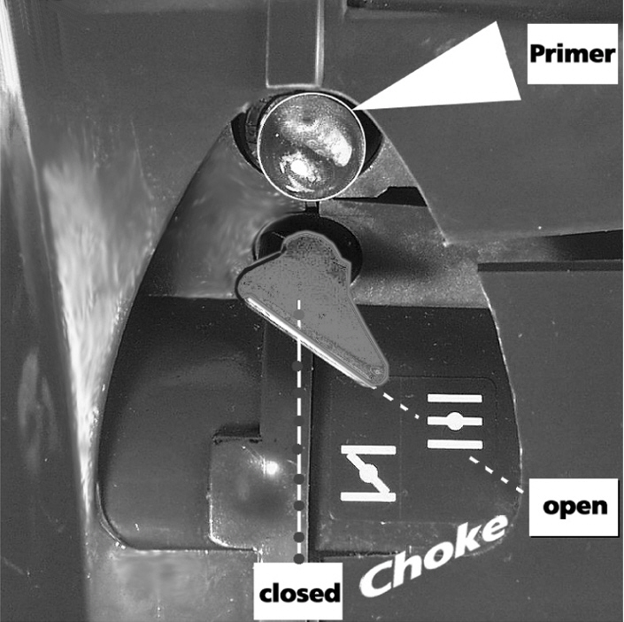

Рис. 6А (модель 444) Рис. 6В (модель 450/451)
- С помощью рычага привода воздушной заслонки закройте воздушную заслонку. 
- Несколько раз нажмите на пластмассовый колпачок устройства подкачки, продолжая нажимать до тех пор, пока не увидите там поступившей топливной смеси.
- Левой рукой придерживайте опрыскиватель за бак. Правой рукой медленно вытягивайте ручку стартера (рис. 1, поз. 7) до тех пор, пока не встретите сопротивления – после этого продолжайте движение быстро и энергично. Повторяйте эти манипуляции до тех пор, пока не услышите кратковременный запуск двигателя (сработает зажигание).
- После этого немедленно переведите рычаг привода воздушной заслонки (рис. 6) обратно в исходную позицию («заслонка открыта») и продолжайте запуск. 
- Как только двигатель запустится, нажмите на дроссельный рычаг (рис. 1, поз.17) для увеличения частоты оборотов двигателя, либо с помощью установочного рычага (рис. 1, поз. 8) выберите необходимую частоту для продолжительного режима работы.
- Для работы на холостом ходу отпустите дроссельный рычаг либо переместите установочный рычаг в нижнее положение “min”.

Запуск прогретого двигателя.
Либо запуск после кратковременного выключения.

- Оставьте воздушную заслонку открытой и запустите двигатель.

Если, несмотря на многочисленные попытки оператора, двигатель все же не заводится, значит камера сгорания двигателя уже переобогащена. В этом случае мы рекомендуем вывернуть и просушить свечу зажигания (рис.1,4). Переведите выключатель (рис. 1,19) в положение "Stop", а установочный рычаг (рис.1,18) в положение "max". Затем при вывернутой свече зажигания несколько раз вытяните трос стартера для продувки камеры сгорания. После этого снова установите свечу зажигания и повторите процесс запуска.

Остановка двигателя.
- Установите рычаг дросселя либо установочный рычаг в положение холостого хода либо в положение “min”.
- Переведите выключатель в положение "Stop" – двигатель остановится.

7. Указания по применению.

Всякий раз перед началом работ и перед каждым запуском двигателя следует проверять исправность опрыскивателя (следует проверять ход дроссельного рычага, короткозамыкатель, предохранительное устройство, ремень для переноски и места возможной утечки топливной смеси).
- Перед запуском и в процессе работы оператору следует занимать надежное, устойчивое положение.
- Для произведения запуска двигателя следует отойти от места заправки на расстояние не менее 3 м.

7.1 Регулировка ремней для переноски.
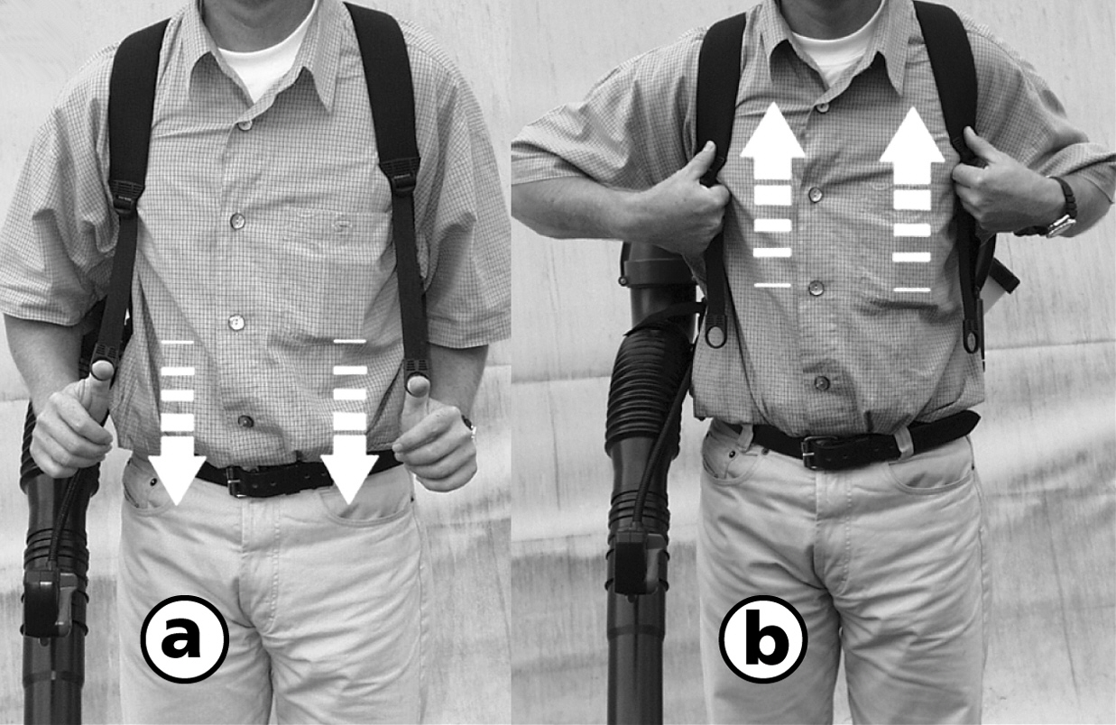

Рис. 7

Наденьте опрыскиватель на спину и защелкните замки ремней с обеих сторон (рис. 7).
С помощью зажимов плечевые ремни можно отрегулировать на необходимую длину. Потянув оба конца вниз, можно затянуть ремни (А). Приподнимая оба зажима, Вы ослабляете ремни (В).

Указание:
Ремни необходимо отрегулировать таким образом, чтобы задняя поверхность опрыскивателя плотно и надежно прилегала к спине оператора.

7.2 Заправка средств для опрыскивания.

- При заливке жидкости в опрыскиватель необходимо всегда использовать интегрированную в заливочное отверстие резервуара воронку с сеткой и внимательно контролировать весь процесс заливки от начала до конца.
- Необходимо избегать непосредственного контакта заливочного шланга с содержимым резервуара опрыскивателя.
- Запрещается отсасывать и сливать в водопроводную сеть средство для распыления.
- Заливая средство для распыления необходимо следить за тем, чтобы жидкость для опрыскивания не загрязняла окружающую среду, водопроводную сеть и объекты домашнего хозяйства.
- Следует избегать перелива жидкости через край резервуара, загрязнения водоемов, коллекторов ливневых и сточных вод.
- Размер ячеек сетчатой воронки составляет 0, 55 мм. При замене воронки используйте только оригинальную запасную часть со стандартным размером ячеек (номер заказа: 42 00 104).

7.3 Опрыскивание – информация.

Открыть запорный кран – рычаг в горизонтальном положении (ON) (рис. 5).
Закрыть запорный кран – рычаг в вертикальном положении (OFF).

Регулировка объема подачи рабочего раствора осуществляется посредством изменения положения дозирующей втулки.

Если при осуществлении работ рабочий раствор преимущественно распыляется по направлению вверх (обработка высоких деревьев), мы рекомендуем Вам использовать жидкостно-кольцевой вакуумный насос, предлагаемый в качестве принадлежности (номер заказа: для модели 444 – 44 00 114, для модели 450/451 – 44 00 235).

Таблица нормативов, модель 444.

Дозирующее приспособление   | 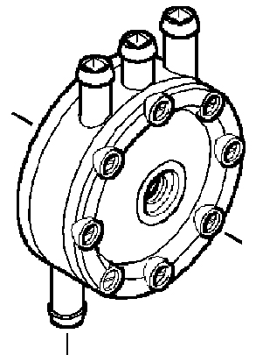  A *) | B | C
Позиция 1 | 0,8 л/мин | 0,6 л/мин | 0,7 л/мин
Позиция 2 | 1,4 л/мин | 0,9 л/мин | 1,2 л/мин
Позиция 3 | 1,9 л/мин | 1,8 л/мин | 1,9 л/мин
Позиция 4 | 2,6 л/мин | 2,4 л/мин | 2,5 л/мин

Таблица нормативов, модель 450/451

Дозирующее приспособление | A *) | B | C
Позиция 1 | 0,8 л/мин | 0,6 л/мин | 0,7 л/мин
Позиция 2 | 1,4 л/мин | 1,0 л/мин | 1,2 л/мин
Позиция 3 | 1,9 л/мин | 1,9 л/мин | 1,9 л/мин
Позиция 4 | 2,6 л/мин | 2,6 л/мин | 2,9 л/мин

A *) – характеристики подачи при применении жидкостно-кольцевого вакуумного насоса (принадлежность) действительны при любом положении трубки для распыления.

Указание: жидкостно-кольцевой вакуумный насос, предлагаемый в качестве принадлежности, комплектуется также специальным дозирующим приспособлением, которое необходимо смонтировать в случае применения насоса.

Внимание! При применении жидкостно-кольцевого вакуумного насоса необходимо постоянно следить за тем, чтобы в резервуаре для рабочего раствора всегда находилось достаточное количество жидкости. При работе всухую насос может быть поврежден. В связи с этим, в том случае если Вы используете агрегат в качестве воздуходувки, жидкостно-кольцевой вакуумный насос следует демонтировать.

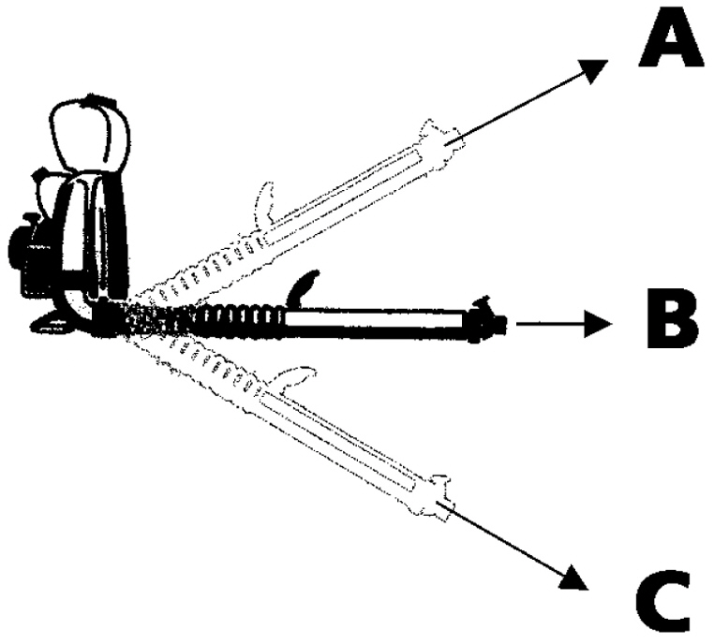

Рис. 8

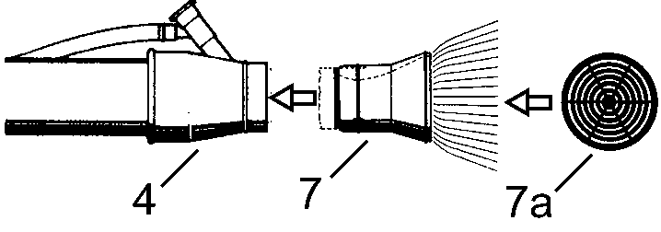

7.4 Опрыскивание – указания.

Форсунка дальней струи (7)

Рис. 9

В целом для опрыскивания поверхностей и деревьев мы рекомендуем Вам использовать форсунку дальней струи (7), которая насаживается на красную стандартную форсунку (4). Тем самым увеличивается дальность действия и повышается равномерность опрыскивания. Подсоединяя форсунку дальней струи, добейтесь ее четкой фиксации в предусмотренном положении.

При обработке плотно расположенных культур, а также при дополнительной обработке рекомендуется использовать дополнительную насадку на форсунку дальней струи (7) – насадку широкой струи (7а). За счет этой насадки струя опрыскивания становится более рассеянной, что снижает вероятность повреждения листьев растений.

Форсунка – насадка (6).
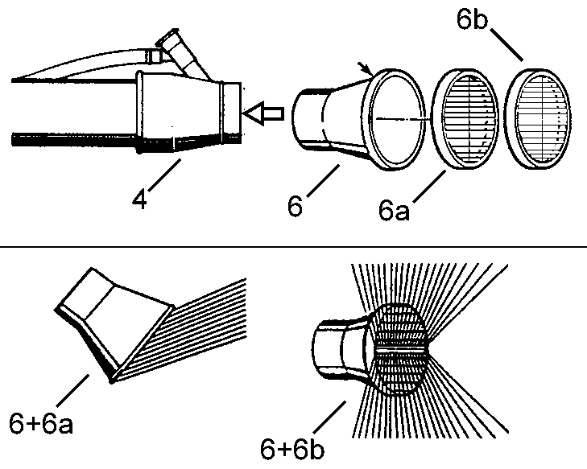

Рис. 10

Сдвоенная форсунка (в качестве принадлежности, № заказа: 44 00 137).
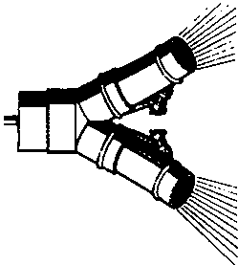

Рис 11

Отсоединив стандартную форсунку (4), наденьте сдвоенную форсунку на трубку для распыления.

7.5 Остатки рабочего раствора.

Опрыскиватель необходимо выключать в тот момент, когда (при условии корректного положения дозирующего приспособления) рабочий раствор перестал поступать из трубки для распыления, а также в случае образования воздушных пробок в подводящем шланге.
Если подача рабочего раствора прекратилась, в резервуаре все же остается некоторое количество жидкости (менее 100 мл).
Если Вы не собираетесь заливать новый раствор и намереваетесь прекратить работы по опрыскиванию, Вам следует разбавить остаток раствора 2 литрами воды и распылить полученную жидкость по обрабатываемой поверхности.

7.6 Сетчатый фильтр при использовании принадлежностей.

При использовании жидкостно-кольцевого вакуумного насоса (принадлежность, номер заказа: для модели 444 – 44 00 114, для модели 450 – 44 00 235) либо дополнения ULV (принадлежность, номер заказа: 49 00 479) – в соединительный патрубок резервуара для рабочего раствора встроен сетчатый фильтр.

Размер ячеек сетчатого фильтра составляет 0, 32 мм. При замене фильтра на новый используйте только оригинальную запасную часть со стандартным размером ячеек (номер заказа: 25 00 198).

7.7 Проверка интенсивности подачи средства для опрыскивания.

По меньшей мере перед началом каждого сезона опрыскивания пользователю следует проверять, соответствует ли реальная интенсивность подачи рабочего раствора (л/мин) показателям, заданным в «Таблице нормативов» (см. также «План технического обслуживания»).
Для этого следует: заполнить резервуар до максимальной отметки водой, начать опрыскивание и при максимальном рабочем давлении осуществлять распыление в течение одной минуты. После этого Вы должны измерить то количество воды, которое Вы использовали для того, чтобы снова заполнить резервуар до максимальной отметки.
Значение, полученное Вами будет соответствовать производительности (л/мин) агрегата при максимальном рабочем давлении.
Это значение не должно расходиться со значением, приведенном в «Таблице нормативов» больше, чем на 10%. Если значение слишком мало, это может говорить об отложениях внутри дозирующего приспособления. В этом случае - очистите соответствующие детали и повторите проверку.
Если значение слишком велико, это может говорить об износе или повреждении дозирующего приспособления. В этом случае замените дозирующее приспособление на новое (номер заказа: 40 74 165).
При использовании жидкостно-кольцевого вакуумного насоса (принадлежность, номер заказа: для модели 444 – 44 00 114, для модели 450 – 44 00 235) либо дополнения ULV (принадлежность, номер заказа: 49 00 479) – в соединительный патрубок резервуара для рабочего раствора встроен сетчатый фильтр.
В этом случае некорректное значение производительности опрыскивателя может явиться следствием загрязнения или износа сетчатого фильтра.
Очистите сетчатый фильтр, изношенный заменяйте на новый (номер заказа: 25 00 198).

7.8 Опорожнение и очистка резервуара для рабочего раствора.

Для очистки резервуара необходимо сначала опустошить его, слив с помощью подводящего шланга в какую-либо емкость всю оставшуюся жидкость.

Двигатель опрыскиватель должен быть холодным.

Установите опрыскиватель на ровную возвышенную поверхность для того, чтобы рабочий раствор, стекая в подходящую емкость, устремлялся вниз.
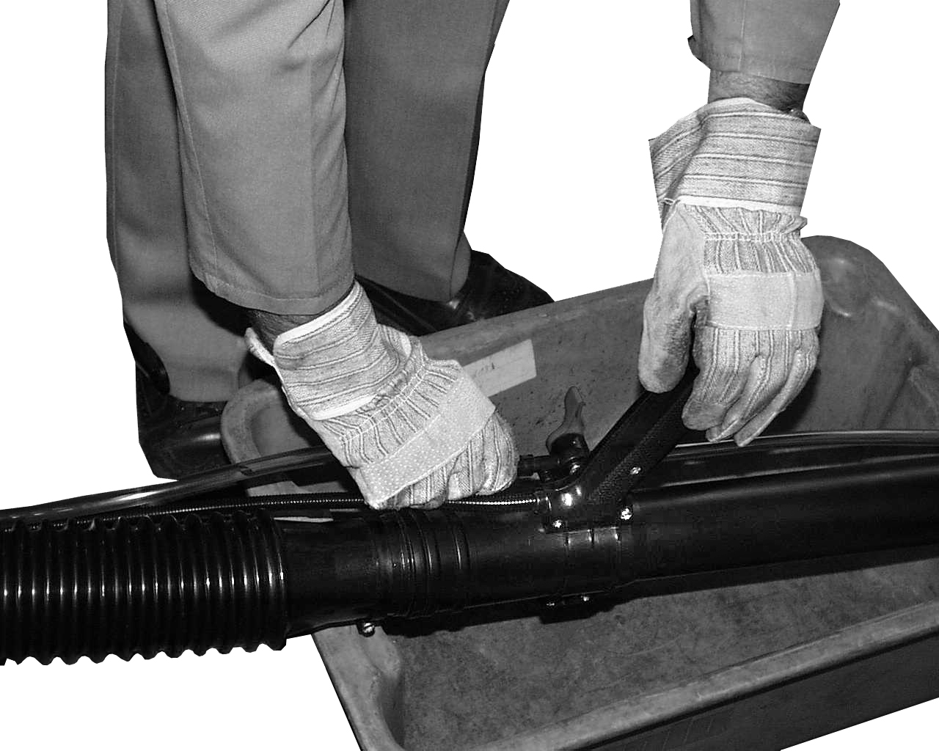

Рис. 12

Расположите подводящий шланг с запорным краном над емкостью.
При необходимости несколько запрокиньте опрыскиватель для того, чтобы добиться полного опорожнения резервуара.
Следите за тем, чтобы раствор не попадал на агрегат (в особенности на двигатель), а поступал непосредственно в емкость.
Остатки рабочего раствора утилизируйте в надлежащих официальных пунктах приема специального мусора.
По окончании использования опрыскивателя необходимо всякий раз опустошать резервуар для рабочего раствора и тщательно прополаскивать его водой.
Соблюдайте указания по очистке, содержащиеся в инструкции по применению соответствующих средств защиты растений.
Мы рекомендуем Вам использовать предлагаемый нами специальный очиститель приборов для защиты растений Solo (дозирующая бутыль до 500 мл), номер заказа: 49 00 600.
После произведения очистки дайте резервуару высохнуть (он должен быть при этом открыт).

Рис. 13
Воронку с сеткой, сетчатый фильтр (при принадлежностях) и все детали системы подачи рабочего раствора следует время от времени очищать при помощи воды и мягкой щетки.

7.9 Области применения.

В соответствии с допуском к эксплуатации выделяются следующие области применения агрегата:

- Земледелие;
- Овощеводство;
- Плодоводство;
- Кормовые угодья;
- Виноградарство;
- Декоративное цветоводство.

8. План технического обслуживания.

Настоящие указания рассчитаны на нормальные условия эксплуатации. При особых условиях эксплуатации (например, при особенно длительном ежедневном использовании опрыскивателя) необходимо соответствующим образом сокращать заданные интервалы технического обслуживания.

Условные цифровые обозначения:
1. Всякий раз перед началом работы.
2. Ежедневно.
3. Еженедельно.
4. Один раз после 5 часов работы.
5. Каждые 50 часов работы.
6. При необходимости.
7. Перед началом сезона опрыскивания.

 |  | 1 | 2 | 3 | 4 | 5 | 6 | 7
Карбюратор | Проверка холостого хода | Х
Карбюратор | Регулировка холостого хода |  |  |  |  |  | Х
Воздушный фильтр | Очистка |  | Х |  |  |  |  | Х
Воздушный фильтр | Замена |  |  |  |  |  | Х
Сеча зажигания | Проверка межэлектродного зазора, регулировка (при необходимости) |  |  |  |  | Х |  | Х
Сеча зажигания | Замена |  |  |  |  |  | Х
Впуск охлаждающего воздуха/рабочего воздуха | Очистка |  |  | Х |  |  | Х | Х
Ребра цилиндра | Очистка |  |  | Х |  |  |  | Х
Бак для топливной смеси | Очистка |  |  |  |  | Х |  | Х
Все доступные винты (кроме регулировочных) | Подтяжка |  |  |  | Х |  | Х | Х
Ручка | Проверка исправности | Х
Агрегат в целом | Визуальный контроль состояния | Х
Агрегат в целом | Очистка |  |  |  |  |  | Х | Х
Интенсивность подачи раствора | Проверка |  |  |  |  |  |  | Х
Резервуар для рабочего раствора | Очистка |  | Х
Сетчатая воронка бака | Очистка |  |  |  |  |  | Х | Х
Сетчатый фильтр при принадлежностях | Очистка |  |  |  |  |  | Х | Х
Дозирующее приспособление | Очистка |  |  |  |  |  | Х | Х
Герметичность всех деталей | Проверка | Х |  |  |  |  |  | Х
Исправность клапана | Проверка | Х |  |  |  |  |  | Х
Регулярно производите работы по техническому обслуживанию. В случае если какие-либо работы Вы не в состоянии выполнить самостоятельно, обращайтесь в специализированные мастерские. Кроме того, владелец агрегата несет ответственность за:
- Все повреждения, возникшие вследствие непрофессионально или несвоевременно произведенных работ по техническому обслуживанию или ремонту.
- Косвенный ущерб – в том числе коррозия – вследствие ненадлежащего хранения.

9. Принадлежности.

Принадлежность | Номер заказа
Сдвоенная форсунка (для увеличения площади обработки либо для одновременной обработки двух рядов одной культуры) | 49 00 137
Форсунка ULV | 49 00 479
Дозирующее приспособление ULV | 49 00 169
Жидкостно-кольцевой вакуумный насос для модели 444 | 44 00 114
Жидкостно-кольцевой вакуумный насос для модели 450 | 44 00 235
Удлинительная трубка, может в различных комбинациях использоваться с жидкостно-кольцевым вакуумным насосом | 49 00 333
Распылитель (вкл. резервуар 20 л) | 49 00 550
Очиститель приборов для защиты растений Solo (дозирующая бутыль до 500 мл) | 49 00 600

Декларация о соответствии требованиям ЕС.

Настоящей декларацией компания SOLO Kleinmotoren GMBH, адрес: г. Зиндельфинген (Sindelfingen), Штуттгартер штр. 41 (Stuttgarter Str.), D-71069, заявляет, что вышеуказанный агрегат в выпускаемом исполнении

Обозначение изделия: опрыскиватель с двигателем внутреннего сгорания

Серийное/типовое обозначение: 444 / 450/451

Уровень звуковой мощности (по ISO 3744):
 | 444 | 450/451
Гарантированный | 99 дБ | 100 /101 дБ
Измеренный | 98 дБ | 99/100 дБ
соответствует требованиям следующих директив ЕС:
98/37 ЕС, 2000/14 ЕС и 89/336 ЕЭС (изменена 92/31 ЕЭС) по электромагнитной совместимости.

Применяемые нормы:
ISO 12100, часть1, часть 2, DIN EN 294.
Метод оценки соответствия: дополнение V

Данная Декларация о соответствии становится недействительной в том случае, если в продукт без согласия изготовителя будут вноситься переделки или изменения.

Зиндельфинген, Управляющий Вольфганг Эммерих
01. Января 2007 г. Wolfgang Emmerich
SOLO Kleinmotoren GmbH



